**中期供增需减 建议空头配置**

**【市场运行逻辑】**

回顾三季度，铁矿石现货价格延续自3月份以来的下行走势， 7月、8月普氏指数62%均值分别为107.22美元/吨、104.76美元/吨，9月普氏均值跌破100美元/吨。7月份，铁矿石供需关系正式由阶段性性偏紧转向宽松，终端需求羸弱下长流程钢厂主动限产调节不断恶化的供需关系，产业链负反馈向原材料端传导，叠加全球经济衰退预期和美联储加息节奏加快，但在国际宏观悲观预期阶段性缓和、国内钢材供需边际走强以及钢厂端即期利润由负转正等因素共振作用下导致黑色系集体走强，叠加市场对三季度终端需求韧性仍存在一定信心，当前钢厂市场化减产源动力在产业链利润转好格局下或将减弱，叠加钢厂端原材料铁矿石库存处于同期低位，原材料有较强补库预期。8月份，供需关系持续宽松以及终端需求复苏预期落空是压制价格上行的主要因素，主流矿山以及国产矿高供应满足复产下的需求增量，需求增加仅减缓库存累积速度并未显著改变趋势，港口库存整体仍保持累积状态。9月份，在基建高增长、‘保交楼’等因素刺激下长流程钢厂利润恢复，钢厂复产积极性良好刺激国内铁矿石需求，供应端主流矿山发运阶段性走弱共同支撑铁矿石价格，但国内地产弱势仍压制黑色系整体高度，叠加美联储保持较快的加息节奏，铁矿石价格重心持续下移。

图1铁矿石普氏价格指数62%（美元/吨）

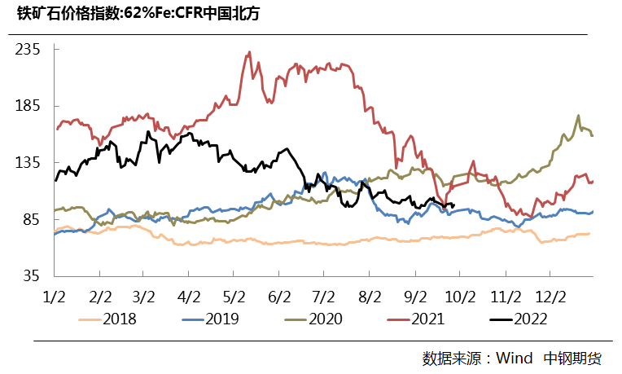

数据来源：Wind 中钢期货

1. **供应：主流矿山发运预增 非主流矿维持弱势**

四季度主流矿山发运预增，叠加海外经济衰退需求减弱，非主流发运保持弱势，国产受矿难、季节性等因素影响，根据海关总署数据显示，1-8月进口数量为72336.09万吨，同比-3.01%（-2283.1万吨），澳巴进口数量同比增加2.33%（1431.1万吨），非澳巴进口量同比-26.57%（-3714.2万吨），

前三季度，澳洲矿山发运完成进度均相对较好，巴西淡水河谷发运相对落后，四季度发运环比有望增加，一方面是主流矿山季节性高发运期，降雨因素影响减弱，各大矿山在前三季度均进行不同程度港口检修，为四季度发运回升奠定良好基础，另一方面主流矿山为完成发运目标具有增加发运潜在动力。根据我们对四大矿山全年产销预测推算以及我的钢铁网调研统计，截止9月25日，四大矿山发运共计7.94亿吨，同比下降0.73%， 其中淡水河谷完成度为70.07%，澳洲三大矿山完成度接近75%，我们预计四季度四大矿山发运约为3.10万吨，同比增加3.62%（1086万吨），环比增加4.0%（1192万吨）。

表1 2022年四大矿山发运统计（亿吨）

|  |  |  |  |  |  |
| --- | --- | --- | --- | --- | --- |
| 矿山名称 | 2021年9月 | 2022年9月 | 同比 | 完成度 | 2022年目标 |
| VALE | 2.12 | 2.06 | -2.81% | 70.07% | 3.10-3.20 |
| RT | 2.38 | 2.34 | -1.57% | 73.09% | 3.20-3.35 |
| BHP | 2.17 | 2.12 | -2.08% | 74.15% | 2.78-2.90 |
| FMG | 1.34 | 1.42 | 6.24% | 75.47% | 1.87-1.90 |
| 合计 | 7.99 | 7.94 | -0.73% |  |  |

数据来源：Mysteel 中钢期货

图1铁矿石全球发运量（万吨） 图2非主流矿全球发运量（万吨）

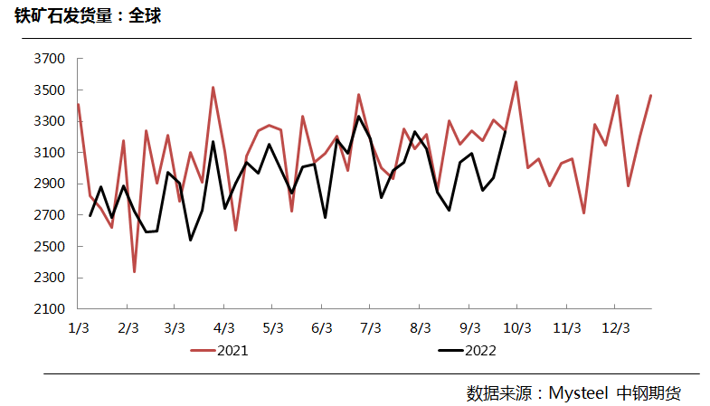 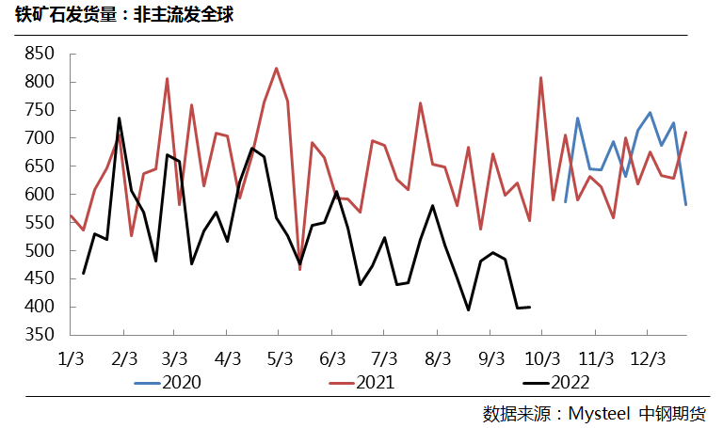

数据来源：Mysteel 中钢期货

图3澳洲全球发运量（万吨） 图4巴西全球发运量（万吨）

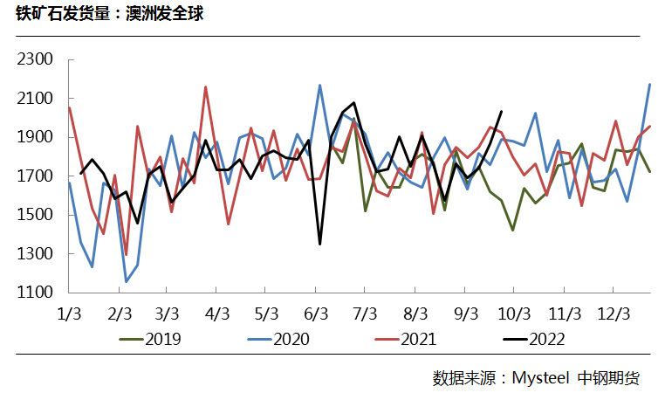 

数据来源：Mysteel 中钢期货

中期来看铁矿石供应仍将有望显著增加，主流矿山供应支撑力度将进一步减弱。二季度淡水河谷（Vale）铁矿石粉矿产量开始显著增加，主要由于东南系统和南部系统进入旱季后业绩企稳，其次北部系统S11D完成最后一台初级破碎机的安装完成产能设备升级改造后，随着限制因素不断缓解以及产能不断释放，淡水河谷后期仍存在增产潜力，2022年淡水河谷将完成其产销目标3.10～3.20亿吨最低值。

力拓皮尔巴拉地区尽管一季度存在替代产能延期、新增产能推进受阻以及5月份降雨等不利因素影响，但二季度库戴德利（Gudai-Darri）铁矿石项目顺利交付以及罗泊河谷（Robe Valley）项目中Mesa A 湿选厂试运行产量快速回升弥补了一季度产量损失，下半年产量增量仍有保障，根据以往力拓发运能力，按2022年力拓皮尔巴拉地区产销目标量3.20～3.35亿吨最低值难度较低。BHP和FMG两大矿山财年完成率较高且发运整体平稳，由于两者产销量相对稳定且产能尚未有增量，四季度仍有望继续保持高产高销。

表2 四大矿山产能变动情况统计

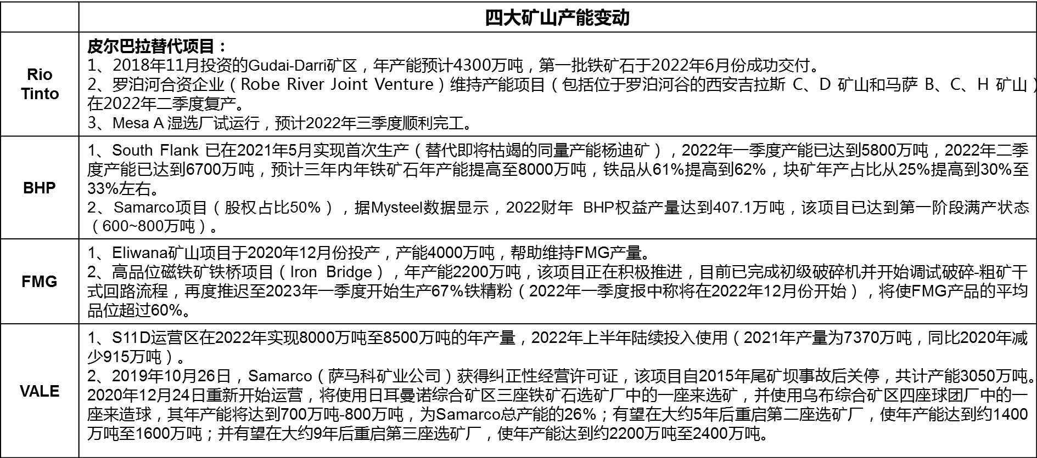

数据来源：Mysteel 中钢期货

1. **国产矿环比或下滑 全年保持高供应**

据国家统计局数据，2022年 1-8月国产铁矿石原矿产量65262.6万吨，同比下降0.40%。四季度国产矿产量或将继续保持相对平稳态势，一方面当前铁矿石市场价格维持在100美金/吨，基本处于国内矿山企业生产成本附近，基于利润率以及价格下跌风险考量，矿山企业生产积极性相对较低，另一方面重大会议前后保安全生产任务政策严格，叠加近期矿难频发产量难以释放。

图11 国产铁矿石原矿产量（万吨） 图12 全国矿山产能利用率（%）

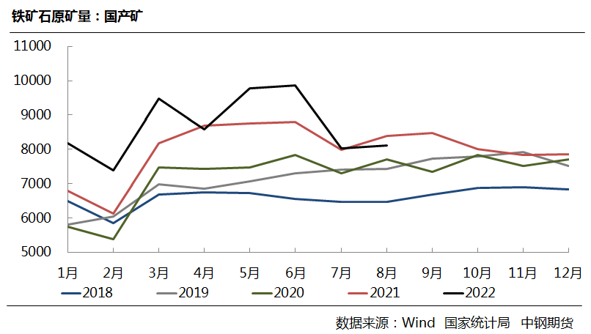 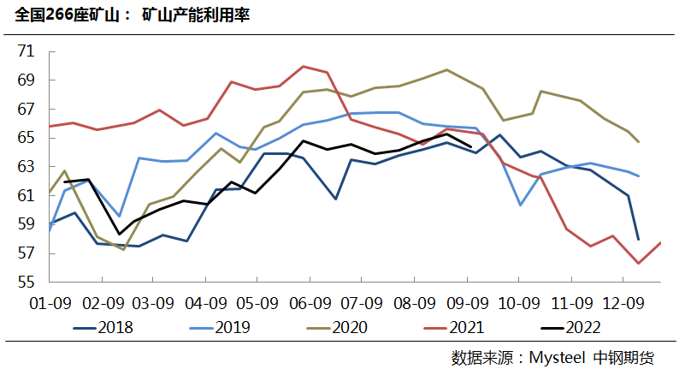

数据来源：Wind 国家统计局 Mysteel 中钢期货

非主流矿供应偏低，四季度难有增量。海关数据显示，2022年1-8月份非主流国家进口量10262.98万吨，同比下降-26.57%（-3714.2万吨），全年预计非主流进口同比约4300万吨，主要减量来自俄乌、印度等国家，2022年1-8月份俄乌、印度进口量合计同比减少2875.9万吨，其中我国自印度进口铁矿石956.71万吨，同比下降69.33%（-2163.15万吨），自乌克兰进口铁矿石548.84万吨，同比下降54.53%（-655.43万吨），自俄罗斯进口铁矿石529.16万吨，同比下降9.77%（-57.27万吨）。印度上调出口关税和俄乌冲突将显著影响非主流矿供应量，我们预估印度上调关税将影响2022年我国自印度进口铁矿石量减少2000万吨，俄乌冲突将影响我国今年自俄乌总进口量下降1000万吨左右。当前俄乌冲突依然存在，三季度印度实施加征关税后进口量已经大幅降低，铁矿石价格维持100美元/吨的中位偏低价格区域难以刺激其他国家出口积极性，预计2022年四季度我国非主流矿进口量环比基本保持平稳。

表3 非主流矿供给变动（万吨）

|  |  |  |  |  |  |  |
| --- | --- | --- | --- | --- | --- | --- |
|  | **特殊**  **事件** | **全年**  **影响量** | **全年发运至中国（万吨）（E）** | | | |
| **1-8月** | | **8-12月** | **合计** |
| **非**  **主**  **流**  **矿** | **印度上调关税** | **-**2000 | 957 | 385 | | 1342 |
| **俄乌战争** | **-**1000 | 1078 | 516 | | 1594 |
| **合计** | -3000 | **2035** | **901** | | **2936** |

数据来源：Mysteel 中钢期货

图13 2022年1-8月铁矿石非主流国家进口量及占比

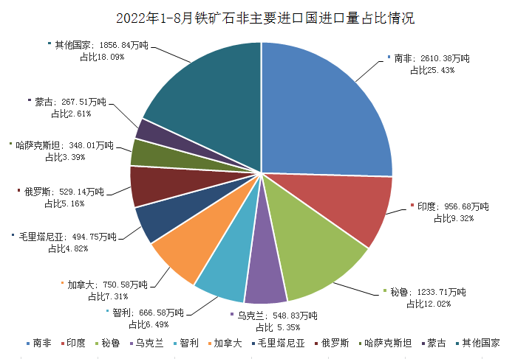

数据来源： 海关总署 Mysteel 中钢期货

1. **需求：国内短期需求改善 中期仍呈下滑趋势**

短期需求边际改善，中期需求仍将下滑。当前部分钢厂复产且钢企盈利率大幅上升，使得日均铁水产量持续回升，短期需求边际改善，但当前终端需求偏弱且钢厂利润不断收缩，叠加节前补库即将结束。据我的钢铁网调研结果：截止9月25日当周，全国247家钢厂铁水产量为240.04万吨/日，预计三季度全国247家钢厂日均铁水产量228万吨，环比二季度日均铁水量238万吨/日下降10万吨/日（-4.2%），即当前国内铁矿石需求处于相对旺盛的阶段且需求存在见顶风险。

图14 247家样本钢厂日均生铁产量（万吨） 图15 全国45港口日均疏港量（万吨）

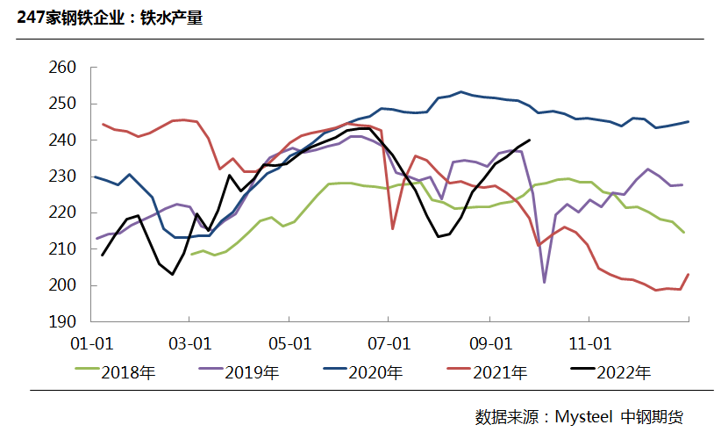 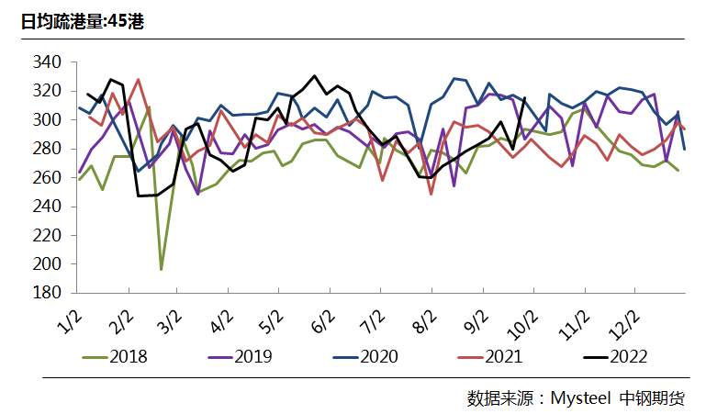

数据来源：Mysteel 中钢期货

中期来看，铁矿石国内需求边际走弱趋势不变，一方面强基建弱地产格局下终端需求改善预期较弱，铁矿石需求同样将趋势走弱，其次原材料端高价格对下游成材端利润的侵蚀对产业健康发展极为不利，叠加钢行业利润利润薄弱，不排除后期政策性引导粗钢减产，四季度铁矿石需求将环比下滑。根据国家统计局数据显示，2022年1~8月份生铁产量58217.1万吨，同比下降4.10%（2489万吨）， 2022年1~8月份粗钢产量69314.9万吨，同比下降5.70%（4190万吨），粗钢减量约六成由生铁贡献，我们假设2022年粗钢下降3000万吨且同比减量六成由铁水下降贡献，据此推算，2022年四季度生铁产量218万吨/日（钢联口径），环比下降5.3%，对应需求减量1470万吨左右。

表4 高炉季度生铁产量预估（万吨）

|  |  |  |  |  |
| --- | --- | --- | --- | --- |
|  | 2019年 | 2020年 | 21年 | 22年 |
| 第一季度 | 218 | 223 | 242 | 215 |
| 第二季度 | 237 | 240 | 239 | 238 |
| 第三季度 | 231 | 250 | 228 | 228 |
| 第四季度 | 225 | 245 | 205 | 218 |

数据来源：Mysteel 中钢期货

**三、短期港口增速放缓 中期累库趋势不改**

当前港口进口矿库存增速放缓，原因在于主流矿山发运中位偏低以及需求维持高位，但供需两端在后期均将逐步改善，需求在长流程利润薄弱以及终端需求偏弱情况逐步向下修复，主流矿山发运四季度仍将维持稳中有增态势，中期铁矿石供需将回归供强需弱格局，预计年底库存将回升至1.53亿吨左右。

图17 全国45港口进口矿库存（万吨）

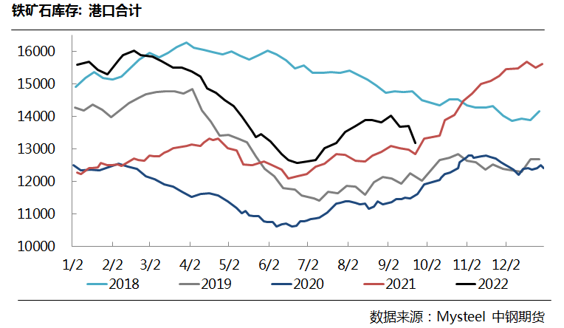

数据来源：Mysteel 中钢期货

**【行情走势判断】**

综合看，短期供需阶段性偏紧对铁矿石价格存在一定支撑，但当前终端需求偏弱且钢厂利润水平较低均难以支撑铁水保持高位，国内铁矿石需求处于相对旺盛的阶段且需求存在见顶风险；四季度铁矿石供需将再度趋于宽松，供应端存在增加预期，增量主要来自四大矿山发运增加，非主流矿及内矿保持相对平稳，需求端受房地产弱势拖累以及粗钢压减政策限制下环比持续走弱，后市操作上建议空配铁矿石。

**后期关注/市场风险：钢厂限产政策；主流矿山发运**